Призеры всероссийского детского литературно-художественного
конкурса «Звёзды Ориона 2017-2018».
9 февраля исполнилось 80 лет со дня рождения писателя Юрия Иосифовича Коваля. Этой дате был посвящен всероссийский детский литературно-художественный конкурс «Звёзды Ориона».
В нем приняли участие 900 ребят в возрасте от 4 до 15 лет из 30 регионов, более 100 населённых пунктов. На конкурс были отправлены 18 работ наших 16 гимназистов.
31 марта 2018 года в Российской Государственной Детской Библиотеке Станислава Козлова из 1 «Д» класса и Владимира Корнеев из 2 «Д» класса получили ДИПЛОМЫ призеров этого конкурса.

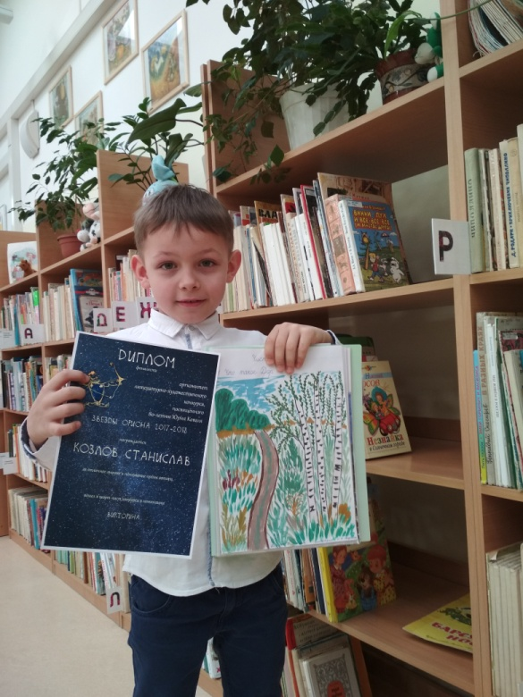 | 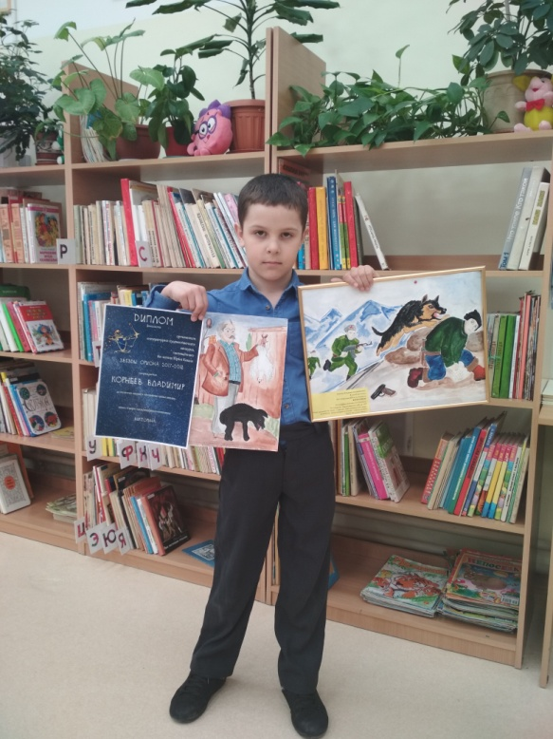

Поздравляем ребят и желаем дальнейших творческих успехов и побед!

